**ЗВІТ**

**до лабораторної роботи № < 11.1 >**

**« Бінарні файли »**

**з дисципліни**

**«Алгоритмізація та програмування»**

**студента групи ІН-105Б**

**Горанова Анастаса**

**Умова завдання:**

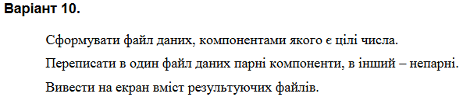

**Структурна схема:**

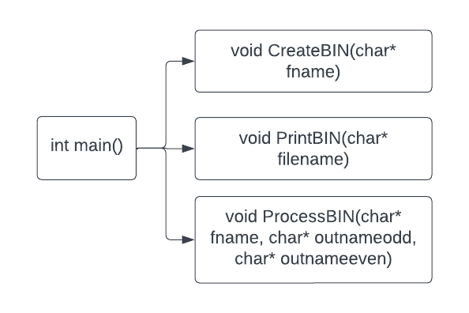

**Текст програми:**

// 11.1.cpp

// < Горанов Анастас >

// Лабораторна робота № 11.1

// Бінарні файли

// Варіант 10

#define _CRT_SECURE_NO_WARNINGS

#include <iostream>

#include <fstream>

#include <stdio.h>

using namespace std;

void CreateBIN(char* fname)

{

ofstream f(fname, ios::binary);

if (f.fail())

{

cerr << "Error opening file " << endl;

exit(1);

}

char ch;

int x;

do

{

cout << "Enter number: "; cin >> x;

f.write((char*)&x, sizeof(x));

cout << "Continue? (y/n): "; cin >> ch;

} while (ch == 'y' || ch == 'Y');

cout << endl;

}

void PrintBIN(char* filename)

{

ifstream f(filename, ios::binary);

if (f.fail())

{

cerr << "Error opening file " << endl;

exit(1);

}

int x;

while (f.read((char*)&x, sizeof(x)))

cout << x << endl;

cout << endl;

}

void ProcessBIN(char* fname, char* outnameodd, char* outnameeven)

{

ifstream f(fname, ios::binary);

ofstream godd(outnameodd, ios::binary);

ofstream geven(outnameeven, ios::binary);

int x;

while (f.read((char*)&x, sizeof(x)))

{

if (x % 2 == 0)

geven.write((char*)&x, sizeof(x));

else

godd.write((char*)&x, sizeof(x));

}

}

int main()

{

char fname[100];

cout << "Enter input file name: "; cin >> fname;

CreateBIN(fname);

PrintBIN(fname);

char outnameodd[100]; char outnameeven[100];

cout << "Enter output file name (for odd numbers): "; cin >> outnameodd;

cout << "Enter output file name (for even numbers): "; cin >> outnameeven;

ProcessBIN(fname, outnameodd, outnameeven);

cout << "Even numbers: " << endl;

PrintBIN(outnameeven);

cout << "Odd numbers: " << endl;

PrintBIN(outnameodd);

return 0;

}

**Посилання на git-репозиторій з проектом:**

*https://github.com/StassNG/11.1*

**Результати програми та unit-тесту:**

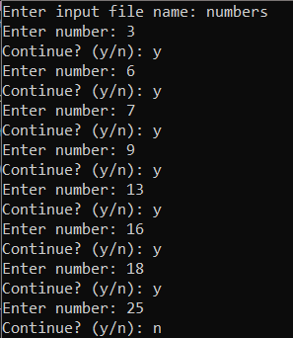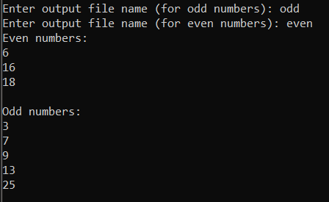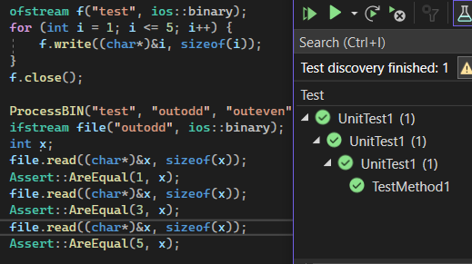

**Висновок:** я навчився опрацьовувати бінарні файли.